國立中央大學機械工程學系

OM5003自動化光學檢測 Automatic Optical Inspection

期末考報告

撰寫人：陳泓任
授課教師：李朱育 教授

民國 114 年 6 月 11 日
目錄
第一章 題目敘述 2
第二章 使用方法 3
第三章 輸出結果解析 3
第四章 錯誤處理與優化說明 9

1. 題目一使用方法
首先將圖一切割成12塊拼圖碎片並依照編號命名儲存以作為樣板資料，操作程式碼與切分結果如圖二所示。

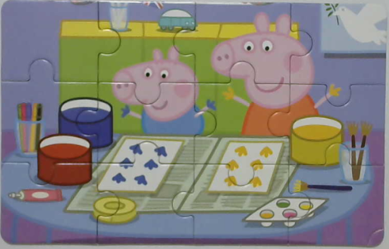
圖一、拼圖完成圖以各片拼圖編號

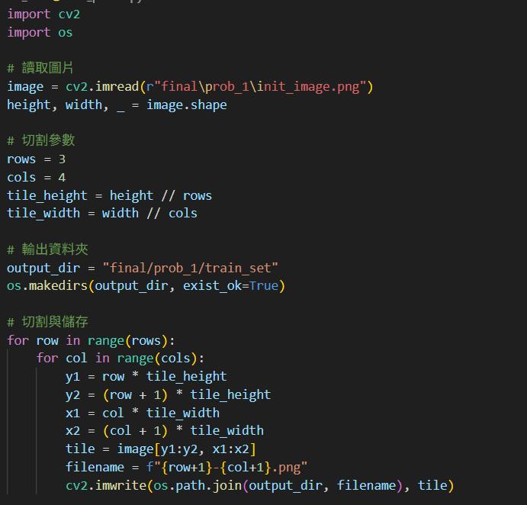
- 切分拼圖之程式碼
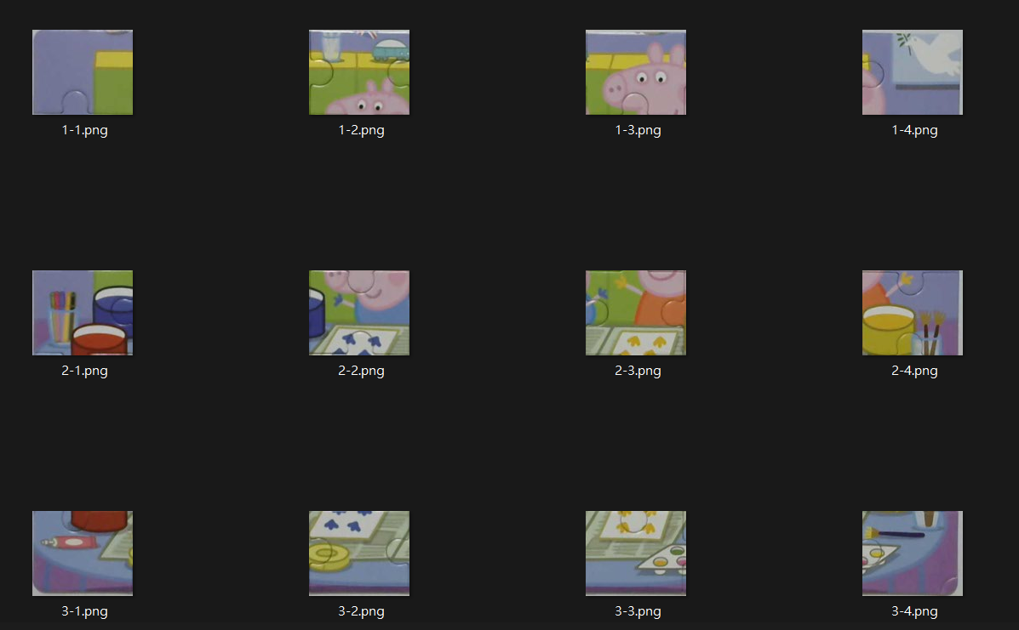
- 切分結果

緊接著設定load_templates函數讀取儲存的樣板資料，如圖二(b)所示，並建立 ORB 特徵點kp與計算描述子des，最後將結果儲存在字典template中，程式碼如圖三所示。

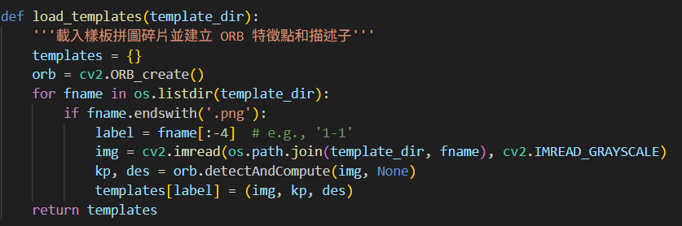
圖三、讀取樣板ORB資訊

擷取並儲存到ORB資訊後，設定match_piece_to_templates函數透過detect_puzzle_pieces將影像中的一塊碎片，匯入並轉成灰階以建立 ORB 特徵點kp2與計算描述子des2。

然後將des2與des1進行ORB 描述子比對，以找出相似度最高的那一塊，程式碼如圖四所示。其中des1使用rotate_image將樣本資料進行每90度的旋轉，以提高ORB 特徵比對的準確率，程式碼如圖五所示。
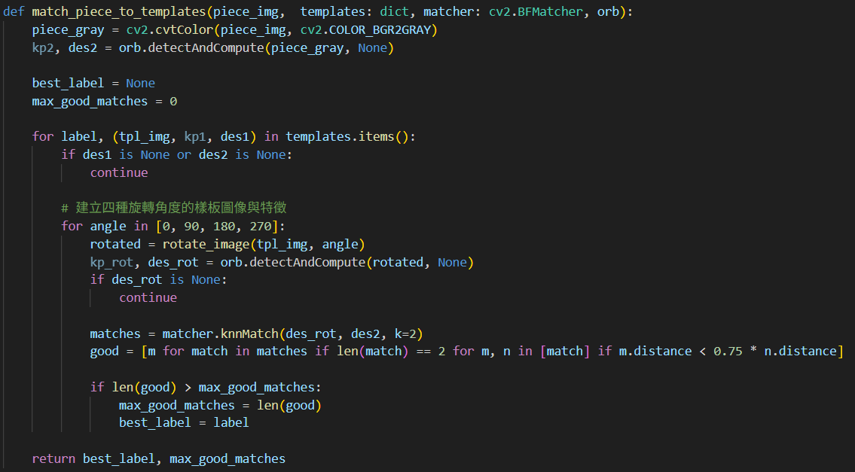
圖四、拼圖比對
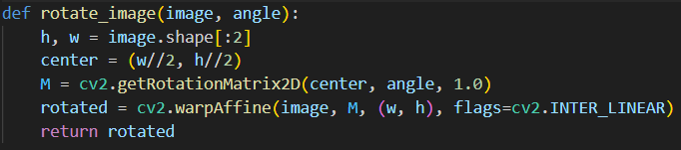
圖五、旋轉圖像

為獲取影像中的一塊碎片以進行比對，設定detect_puzzle_pieces函數進行檢測影像中的所有拼圖碎片，程式碼如圖六所示，其中包含對影像進行灰階、模糊化、取邊界、膨脹與侵蝕以及找輪廓，其中過濾掉輪廓面積小於1000以及大於10000的部分。同時使用cv.BFMatcher()創建matcher，以利於在match_piece_to_templates中進行比對與標記。

當找到輪廓時，首先利用extract_aligned_piece尋找其最小外接矩並將擷取到的圖像旋轉為正擺的狀態以利於提高 ORB 特徵比對的準確率，最後再呼叫match_piece_to_templates函數進行比對以及繪製外框與編號，程式碼如圖七所示。
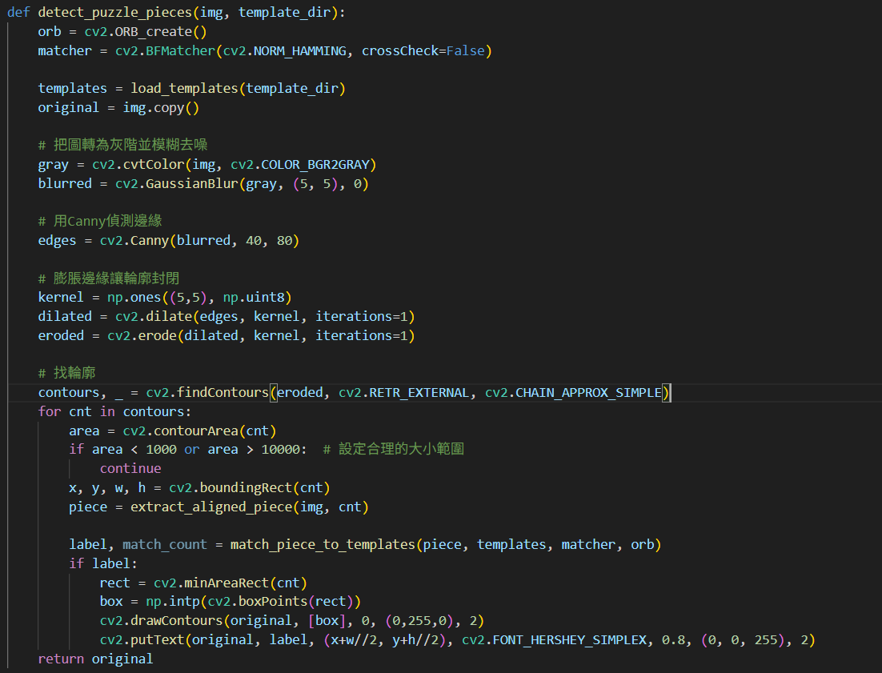
圖六、檢測拼圖碎片

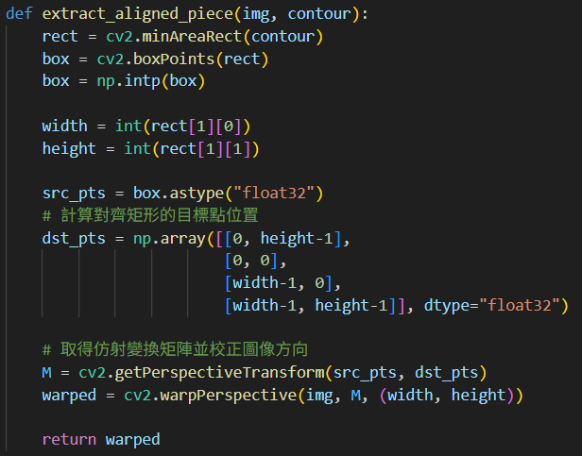
圖七、正擺拼圖碎片

最後設定main函數引入影片並呼叫detect_puzzle_pieces進行辨識，再將結果輸出於Result介面上，程式碼如圖八所示。

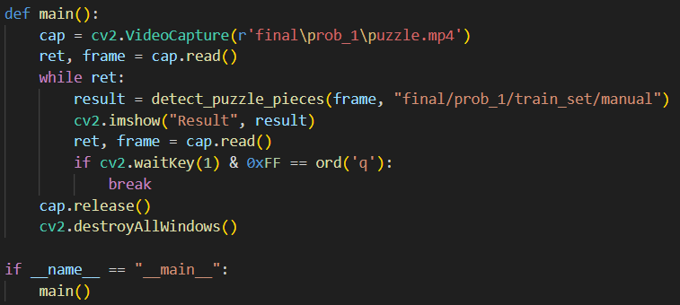
圖八、主程式

2. 題目一輸出結果解析
輸出結果如圖九所示，可以得知1-1以及1-4的拼圖特徵與所有拼圖碎片相似度最低，無法被辨識到；而2-1的拼圖特徵與所有拼圖碎片相似度最高，容易在同一張影像中辨識到多個2-2拼圖。

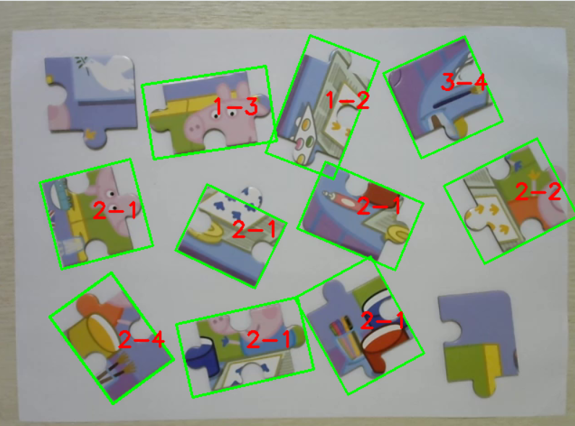 | 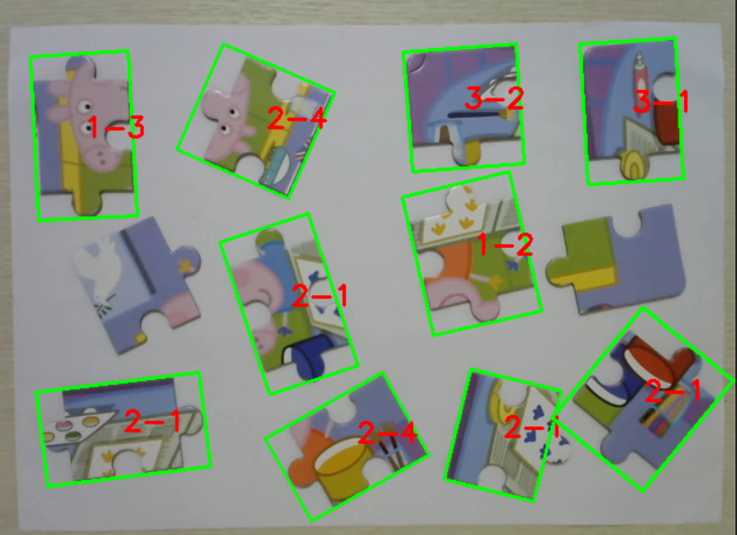
- 第一張 | - 第二張
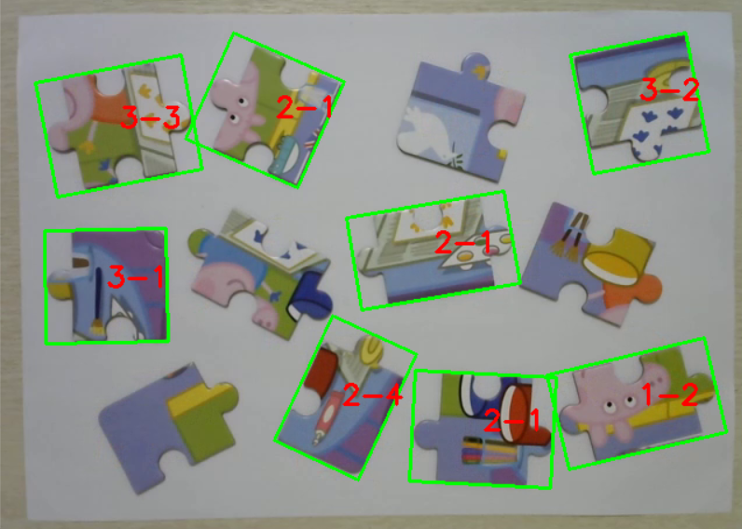 | 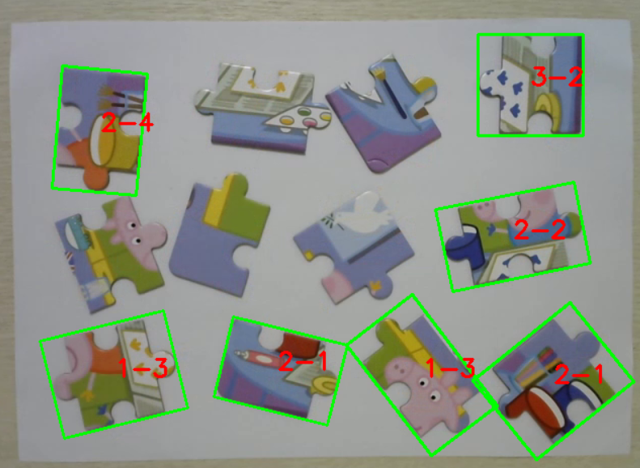
- 第三張 | - 第四張
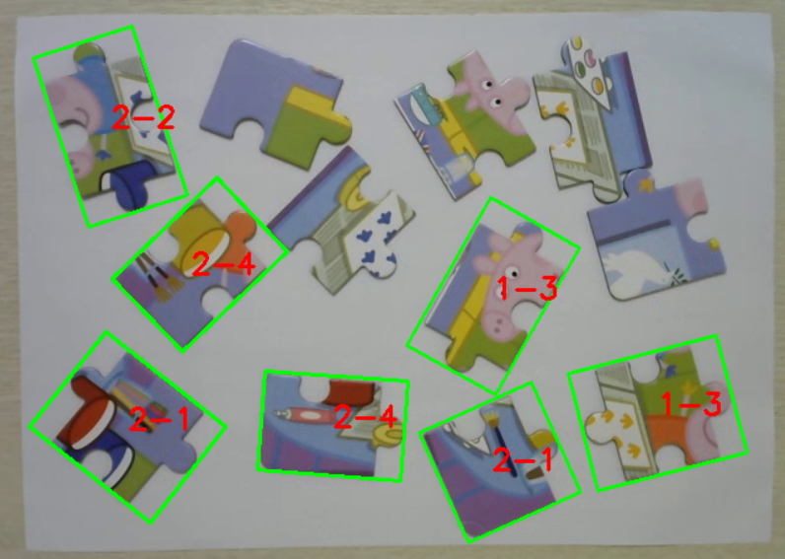
- 第五張
圖九、辨識結果

3. 題目一錯誤處理與優化說明
為提高辨識效率，進行以下操作：

- 更換樣板檔案
使用data資料夾中的照片並擷取各拼圖碎片，以更換樣板資料，如圖十所示，更改後辨識結果圖十一可見1-4的辨識成功率上升，然1-1與2-1的辨識成功率仍無法提升。
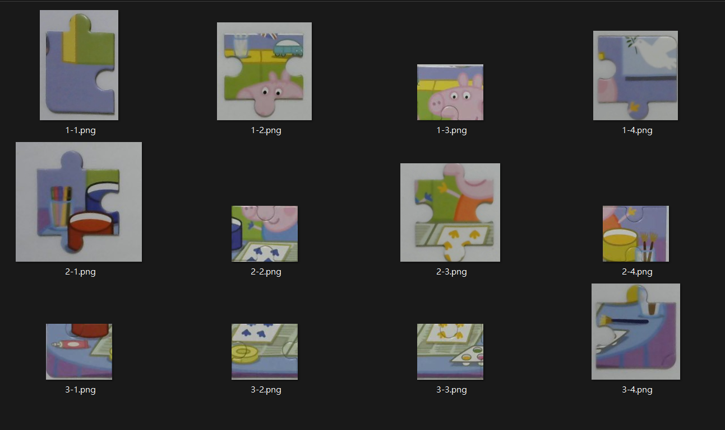
圖十、更改樣本資料

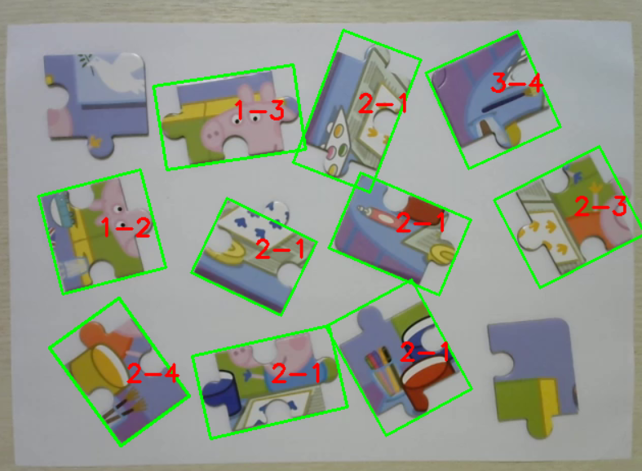 | 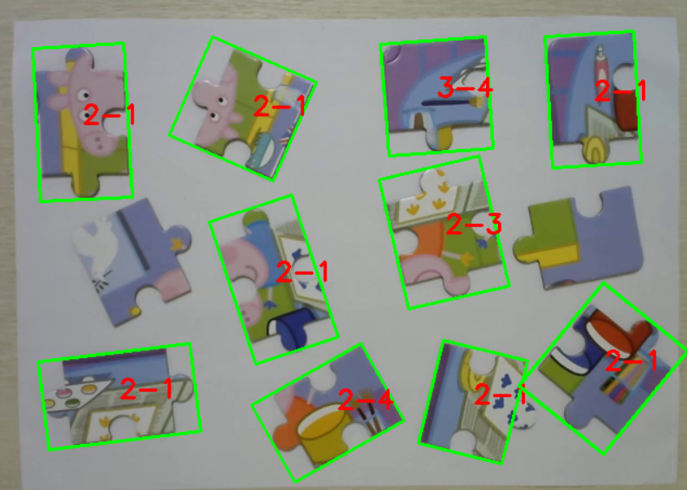
- 第一張 | - 第二張
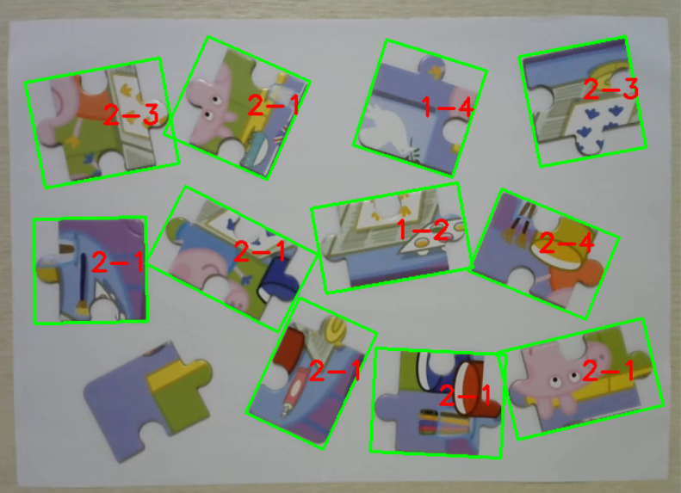 | 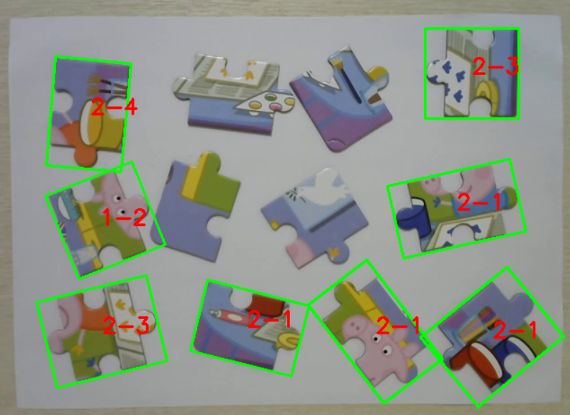
- 第三張 | - 第四張
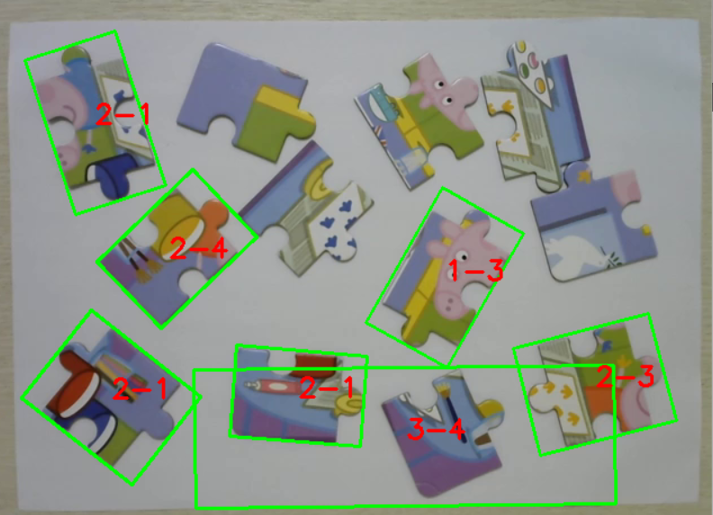
- 第五張
圖十一、更改後辨識結果

- 引入YOLO模型
引入data資料夾的照片進行labeling並產生權重，再引用YOLOv8模型進行訓練。

4. 題目二成果

- 雙相機焦距計算結果：
f_0=1200.0
f_0=1211.8
- 3D 軌跡圖繪製結果：
